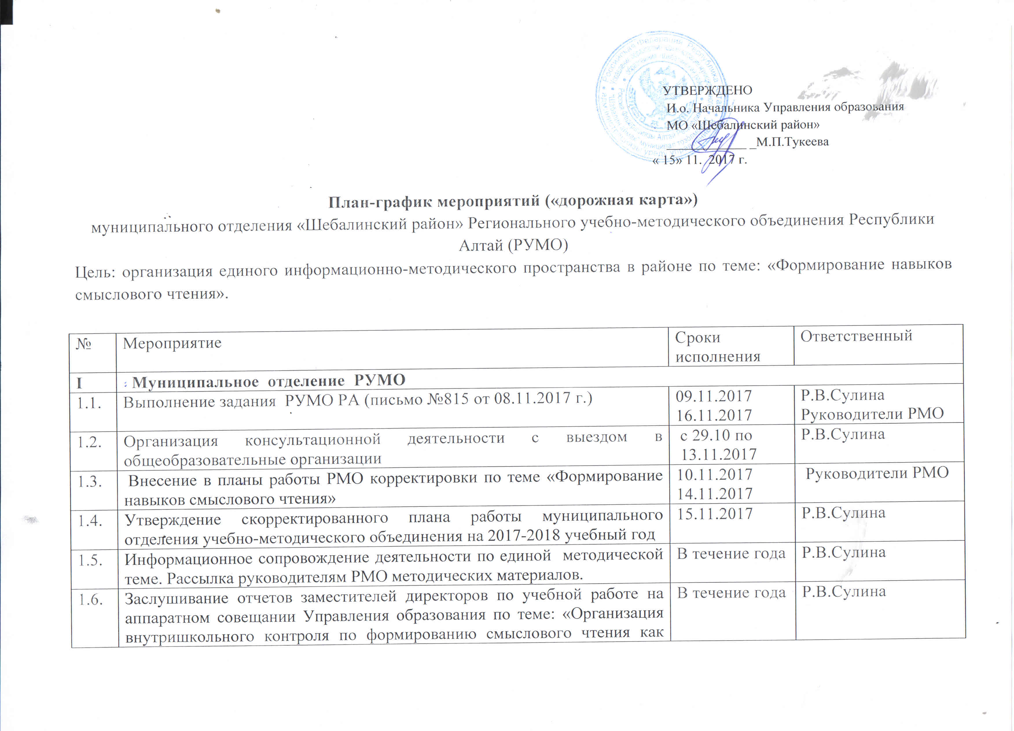
1.7. | Оказание экспертной и консультативной помощи по организации работы по единой теме. | В течение года | Р.В.Сулина
1.8. | Освещение темы на страницах районной газеты «Сельская новь»: «Роль семьи в формировании навыков смыслового чтения » | По необходимости | Р.В.Сулина
1.9. | Введение критерия «Формирование навыков смыслового чтения в урочной и внеурочной деятельности» в Положение конкурсов Педмастерства - 2018 | февраль | Методисты  МО РУМО
1.10. | Единый методический день. Формирование навыков смыслового чтения на уроке …. (по всем учебным дисциплинам) | апрель | Р.В.Сулина  Заместители директоров по учебной работе
1.11. | Интерактивная выставка из опыта работы по организации единого информационно-методического пространства в районе на Августовской конференции педагогов. | Август | Сулина Р.В., руководители РМО
1.12. | Поощрение активных руководителей РМО на Августовской конференции. | Август | Сулина Р.В., руководители ОО.
1.13. | Заседание ОО РУМО. Анализ организации работы по единой методической теме. Обсуждение и принятие плана на новый учебный год | сентябрь | Сулина Р.В.
II | Районные методические объединения
2.1. | Информационный семинар на базе МБОУ «Шебалинская СОШ им.Л.В.Кокышева» Формирование смыслового чтения – необходимое условие развития метапредметных компетенций на уроках русского языка и литературы. | 15.11.2017 | Т.М.Кумашова, руководитель РМО  русского языка и литературы
2.2. | Заседание РМО учителей истории на базе МБОУ «Шебалинская СОШ им.Л.В.Кокышева». Формирование смыслового чтения – необходимое условие развития метапредметных компетенций на уроках истории и обществознания | 18.11.2017 | Ю.А.Назарова, руководитель РМО истории, обществознания
2.3. | Семинар на базе МБОУ «Дьектиекская СОШ».  Проблемный вопрос на семинаре «Осмысление текста детьми ОВЗ». | 23.11.2017 | Т.В.Суртаева, руководитель РМО Службы практической психологии и специального образования
2.4. | Заседание РМО на базе МБОУ «Улус-Чергинская ООШ». Формирование навыков смыслового чтения в начальной школе | 02.12.2017 | Р.В.Каташева,  руководитель РМО  начальных классов
2.5. | Заседание РМО на базе МБОУ «Шебалинская СОШ им.Л.В.Кокышева». Смысловое чтение в практике современного учителя математики в условиях введения ФГОС. | 07.12.2017 | О.В.Садрашева, руководитель РМО  математики, физики
2.6. | Семинар-практикум на базе МБОУ «Беш-Озекская СОШ». Обучение работе с архивными документами и литературой. | 17.01.2018 | Э.В.Тижина, руководитель РМО по дополнительному образованию
2.7. | Заседание РМО на базе МБОУ «Дьектиекская СОШ». Работа с текстом при подготовке к экзамену по ОГЭ (русский язык). | 24.01.2018 | Т.М.Кумашова, руководитель РМО  русского языка и литературы
2.8. | Семинар по теме «Роль речевой развивающей среды в контексте ФГОС ДОУ» на базе детсада «Солнышко» села Шебалино. | 24.01.2018 | З.Е.Телесова, руководитель РМО воспитателей дошкольных учреждений
2.9. | Семинар-практикум на базе МБОУ «Чергинская СОШ». Смысловое чтение как основа формирования УУД на уроках английского языка. | 08.02.2018 | Н.К.Бедюрова, руководитель РМО  иностранных языков
2.10. | Заседание РМО на базе пришкольного интерната МБОУ «Ильинская СОШ».  Формирование навыков смыслового чтения в рамках воспитательной деятельности ОО и пришкольных интернатов. Мастер-классы. | 16.02.2018 | А.В.Попыева, руководитель РМО по воспитательной работе
2.11. | Заседание РМО на базе МБОУ «Каспинская ООШ».  Мастер-класс по формированию навыков и приемов смыслового чтения «Как хорошо уметь читать» | 14.03.2018 | Р.В.Каташева,  руководитель РМО  начальных классов
2.12. | Заседание РМО на базе МБОУ «Каспинская ООШ».  Открытые уроки по теме «Формирование навыков смыслового чтения». | 14.03.2018 | Н.С.Акунова, руководитель РМО географии, биологии
2.13. | Заседание РМО на базе МБОУ « Барагашская СОШ»  Эффективность работы учителей математики, физики по обеспечению начального образования через введение технологии смыслового чтения. | 12.04.2018 | О.В.Садрашева, руководитель РМО  математики, физики

Сост. Сулина Р.В., зав. РМК
89236675170

